*МБУК «ЗМЦБ им. А. С. Пушкина» ЗР РО*

*Информационно-библиографический отдел*

**«Человек, который верил только детям»**

*(Библиографическая памятка)*

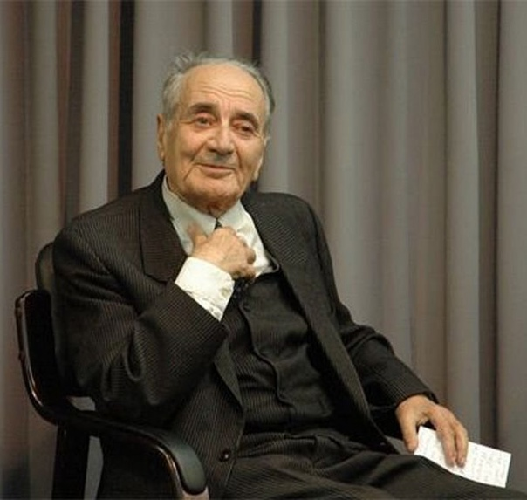

*Источник: florcvet.ru*

*Г. Зерноград*

*2024 год*

**3 августа** исполняется 100 лет со дня рождения советского писателя Анатолия Георгиевича Алексина *(1924-2017).*

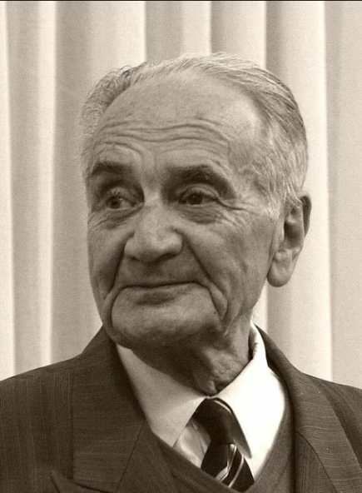Анатолий Алексин *(настоящая фамилия Гоберман)* родился 3 августа 1924 года в Москве. Начал писать в 1950-х гг., после окончания Московского института востоковедения. Перу Анатолия Алексина принадлежат многие повести, вошедшие в золотой фонд литературы для юношества: «*А тем временем где-то*», «Тридцать один день», «*Мой брат играет на кларнете*», «*Поздний ребенок*», «*Звоните и приезжайте!»,* «*Действующие лица и исполнители*», «*Безумная Евдокия*», «*Раздел имущества*», «*Сигнальщики и горнисты*». Их герои - обыкновенные молодые люди, порой вынужденные решать совсем не детские проблемы. В книгах Анатолия Алексина обычно нет невероятных событий. Одно из исключений – школьный детективный цикл «*Узнаете? Алик Деткин*».

*Источник: florcvet.ru*

Кроме прозы, автор писал пьесы и сценарии, вел общественную деятельность. Он был членом редколлегии журнала «*Юность*», секретарем Союза писателей СССР (1970-1989 гг.), членом-корреспондентом Академии педагогических наук России, президентом ассоциации «*Мир - детям мира!».*

Книги А. Алексина рассказывают о мальчишках и девчонках, о тех, кто учится хорошо, и кто учится плохо; о любви и эгоизме, о дружбе, о сострадании и взаимопонимании. Многие герои и ситуации взяты из жизни. Главное, что удалось писателю, это образ юного борца за человеческое счастье. Его книги позволяют читателям задуматься над такими качествами как доброта, человечность, отзывчивость. Повести Анатолия Алексина наполнены сложными ситуациями, необдуманными поступками, в которых оказываются его герои. По-разному живут герои произведений Анатолия Алексина, давая пищу для размышлений подрастающему поколению.

Не стало Анатолия Алексина 1 мая 2017 года в Люксембурге на 93-м году жизни.

🏶🏵🏶🏵🏶🏵🏶🏵🏶🏵🏶🏵🏶🏵🏶🏵🏶🏵🏶🏵🏶🏵🏶🏵🏶🏵🏶🏵🏶🏵🏶🏵🏶🏵🏶🏵🏶🏵🏶🏵🏶🏵🏶🏵🏶🏵

Сам писатель был ласковым и мягким человеком. Говорил осторожно, людей старался не обижать, но и не посвящать особо в свои дела.

Интервью давал под диктовку, вплоть до запятых, повторяя цитаты из собственных книг. "*Ах, вы у меня спросили это? А я как раз об этом написал в таком-то произведении*". Обладая прекрасной памятью, старался отвечать на одинаковые вопросы одинаково. И даже через шестьдесят лет мог процитировать слово в слово свой ответ, данный им, еще молодым человеком, еще начинающим писателем.

Он не делал подлостей, но коллеги относились к нему настороженно. Кто-то завидовал положению: Алексин стал большим чиновником от литературы. "*Секретарь союза писателей, кабинет, зарплата, по 16 книг в год*". Кто-то обижался на то, что он мало помогал молодым писателям. "*Печатают одного Алексина, а им одним не исчерпывается детская литература*", - негодовал Эдуард Успенский.

Вишенкой на тортике общественного отношения стала эмиграция. Отъездом Алексина возмущались. Как мог писатель, воспитывавший всех, кто рос в шестидесятые-семидесятые, вдруг, не предупредив *(даже близкие друзья считали, что Алексин едет в Кисловодск)* - эмигрировать в Израиль? Разве это не предательство?

Сын врага народа, приученный выживать, молчать, скрываться и таить, Алексин не доверял взрослым.

В годы войны его бабушку Соню убили в немецком лагере. "*Бабушка не была похожа на еврейку и немцы в ней ее и не признали. Но выдали свои же. Выдал дворник дома, где жила бабушка*", - вспоминал писатель.

Этот дворник был отцом двух детей, с которыми бабушка до войны занималась уроками и читала книжки. У себя в Одессе она скучала по московским внукам, которые были далеко, и всю любовь и внимание отдавала чужим детям.

Взрослые предали, а дети нет.

Они ушли от отца-предателя и никогда больше не поддерживали с ним отношения. До самой смерти двое детей ходили на могилу бабушки Сони.

Алексин, как и его бабушка, верил, что плоды просвещения не бывают напрасными. Он доверял детям и даже мерилом порядочности для него оставалась схожесть взрослого человека с ребенком: "*Детство живет только в хороших людях. Вы замечали, иной раз смотришь на плохого человека и удивляешься, как такой гад ребенком-то мог быть?*" - недоумевал Алексин в одном из более или менее откровенных интервью, данных уже в эмиграции.

Анатолий Георгиевич считал, что дети понимают больше, что взрослые могут быть не правы, но дети - в состоянии исправить эти ошибки. Это было новым и совсем неожиданным для советской литературы.

Многие писатели считали Алексина везунчиком. Высокий пост, своя передача на ТВ, машины, дачи. Но близкие знали о его трагедии. Алексин любил литературу, любил своих читателей, но больше всего любил одну женщину. Татьяну, свою жену, соединиться с которой смог будучи немолодым человеком. Он пережил ее ненадолго.

Был период, когда Алексина совсем не переиздавали, когда о нем, казалось, совсем забыли. Но по прошествии многих лет выяснилось: дети, в которых он верил - не предали.

Каждый год в школах России и за рубежом проходит конкурс чтецов "*Живая* *классика*". Ученики всех классов соревнуются за право считаться лучшим чтецом прозы современных авторов. По условиям конкурса, исполнять можно произведения, не включенные в школьную программу.

Учителя говорят, что в этом году произведения Алексина звучали особенно часто, писатель вошел в пятерку самых популярных авторов. Словно дети чувствовали что-то.

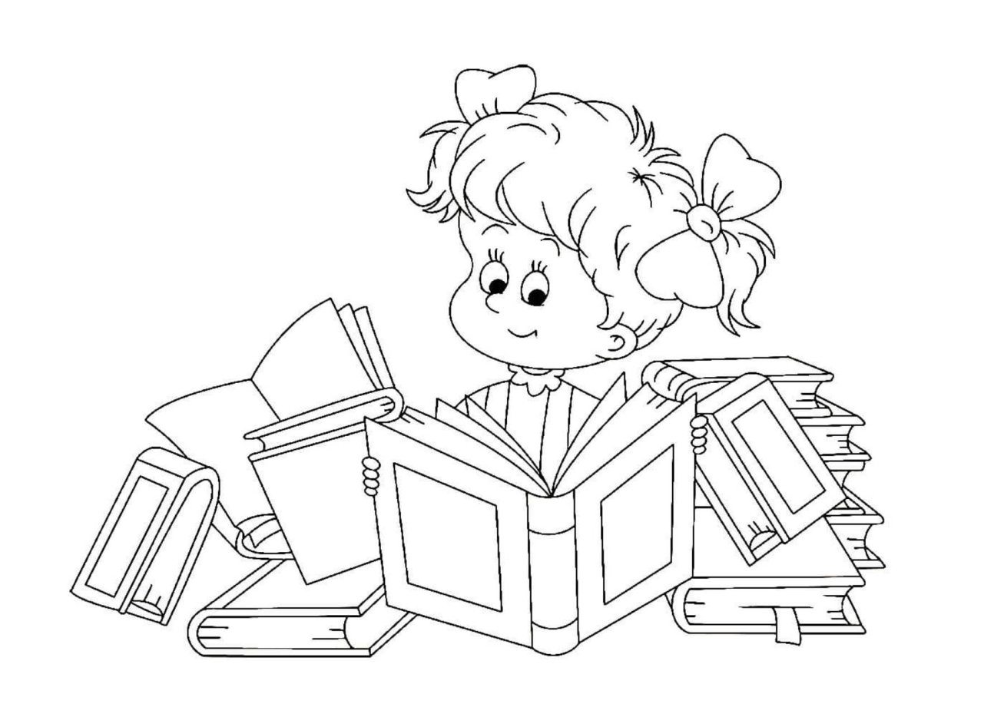

Библиография:

* Голубкова, М. Здесь русский дух: [в Михайловском прошли Дни Пушкинской поэзии] / Мария Голубкова //Российская Газета. – 2023. - №124. – С. 2.
* Данилова, С. Девять книг со вкусом бабьего лета: [что почитать этой осенью] / Стефания Данилова //Российская Газета. – 2023. - №224. – С. 28.
* Данилова, С. из какого сора: [можно ли поэтом не родиться, а стать?] / Стефания Данилова //Российская Газета. – 2023. - №140. – С. 28.
* Данилова, Поэзии стадионы не важны: [Олег Погудин – о силе слова в наши дни] / Стефания Данилова //Российская газета. – 2023. - №164. – С. 24.
* Скорондаева, А. Хрущёвка для Бабы-Яги: [Алексей Сальников: читатель видит героев насквозь, как семейный психолог] / Анастасия Скорондаева //Российская Газета. – 2023. - №232. – С. 10.
* Какасьева, А. Детектив и драма из мира медицины – от ростовского врача: [в Ростове состоялась презентация книги «Истории из соседней палаты»] / Александра Какасьева //Комсомольская правда. – 2023. - №52-с. – с. 2.
* Соловьева ,Т. «Полка. О главных книгах русской литературы» в 2 томах.(«Альпина Нон-Фикшн», 2022): [этот двухтомник – важный культурологический документ и социокультурное явление. «Полка» - образовательный проект о самых важных русских книгах. Редакция выбрала их с помощью голосования среди нескольких десятков профессионалов в области литературы. Первые два тома охватывают период с литературы древней Руси до 1917 года, а дальше обещан весь XX век вплоть до «Чапаева и Пустоты»] / Татьяна Соловьева //Юность. – 2022. - №4. – С. 84-85.
* Вострышев, М. Торговля в Москве после революции: [главы из неопубликованной книги «Москва XX века»] / Михаил Вострышев //Москва. – 2021. - №4. – С. 207-218. Продолжение. Начало – 2018 №4-8; 2019 №6-10; 2021 №3.
* Мягков, А. Дальше будет русская степь: [Швейцарский профессор Эрик Хёсли представил свою книгу о силе Сибири] / Андрей Мягков //Российская Газета. – 2023. - №121. – С. 11.
* Аксенов, В. Пронизки. Василий Аксенов: [рассуждения писателя о жизни в современном обществе, об истории страны, о духовном воспитании]. Продолжение. Начало Москва. – 2021. - №4. – С. 120-135. //Москва. – 2021. – №5. – С. 130-138. Окончание следует.
* Суворов, А. Избранные изречения о русских, любви к Родине, истины непреходящие, наука побеждать, о России и т.д. / Александра Васильевич Суворов, великий русский полководец //Славянка. – 2021. - №5-6. – С. 6.
* Ванюшева, Н. Учимся читать по-новому: [на примере произведений И. Тургенева, О. Генри и К. Паустовского] /Наталья Ванюшева //Литература. – 2008. - №116. – С. 9-11.
* Вишнякова, Н. Общая территория чтения, или Восемь разных почему / Наталья Вишнякова //Литература. – 2008. - №8. – С. 9. – 12.
* 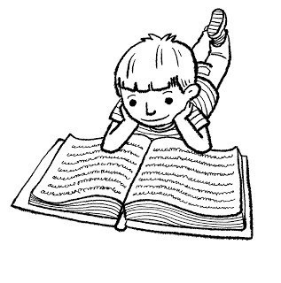Молдавская, К. Взгляд на детскую литературу 2007 года / Ксения Молдавская //Литература. – 2008. – №1. – С. 38-39.
* Торопчина, Л. «Запах антоновских яблок исчезает из помещичьих усадьеб…»: [русская литература XIX – начало XX в.в.] / Лариса Торопчина //Литература. – 2007. - №23. – С. 24-26.
* Ванюшева, Н. Растим читателей: [о детском чтении] / Наталья Ванюшева //Литература. – 2007. - №20. – С. 25-27.